介绍安装

一、前言
最近开始学习非关系型数据库MongoDB，却在博客园上找不到比较系统的教程，很多资料都要去查阅英文网站，效率比较低下。本人不才，借着自学的机会把心得体会都记录下来，方便感兴趣的童鞋分享讨论。部分资源出自其他博客，旨将零散知识点集中到一起，如果有侵犯您的权利，请联系li-pan2@163.com。大部分内容均系原创，欢迎大家转载分享，但转载的同时别忘了注明作者和原文链接哦。

二、MongoDB简介
MongoDB是一个高性能，开源，无模式的文档型数据库，是当前NoSql数据库中比较热门的一种。它在许多场景下可用于替代传统的关系型数据库或键/值存储方式。Mongo使用C++开发。Mongo的官方网站地址是：http://www.mongodb.org/，读者可以在此获得更详细的信息。
小插曲：什么是NoSql？
NoSql，全称是 Not Only Sql,指的是非关系型的数据库。下一代数据库主要解决几个要点：非关系型的、分布式的、开源的、水平可扩展的。原始的目的是为了大规模web应用，这场运动开始于2009年初，通常特性应用如：模式自由、支持简易复制、简单的API、最终的一致性（非ACID）、大容量数据等。NoSQL被我们用得最多的当数key-value存储，当然还有其他的文档型的、列存储、图型数据库、xml数据库等。
特点:
高性能、易部署、易使用，存储数据非常方便。主要功能特性有：
- 面向集合存储，易存储对象类型的数据。
- 模式自由。
- 支持动态查询。
- 支持完全索引，包含内部对象。
- 支持查询。
- 支持复制和故障恢复。
- 使用高效的二进制数据存储，包括大型对象（如视频等）。
- 自动处理碎片，以支持云计算层次的扩展性
- 支持Python，PHP，Ruby，Java，C，C#，Javascript，Perl及C++语言的驱动程序，社区中也提供了对Erlang及.NET等平台的驱动程序。
- 文件存储格式为BSON（一种JSON的扩展）。
- 可通过网络访问。
功能:
- 面向集合的存储：适合存储对象及JSON形式的数据。
- 动态查询：Mongo支持丰富的查询表达式。查询指令使用JSON形式的标记，可轻易查询文档中内嵌的对象及数组。
- 完整的索引支持：包括文档内嵌对象及数组。Mongo的查询优化器会分析查询表达式，并生成一个高效的查询计划。
- 查询监视：Mongo包含一个监视工具用于分析数据库操作的性能。
- 复制及自动故障转移：Mongo数据库支持服务器之间的数据复制，支持主-从模式及服务器之间的相互复制。复制的主要目标是提供冗余及自动故障转移。
- 高效的传统存储方式：支持二进制数据及大型对象（如照片或图片）
- 自动分片以支持云级别的伸缩性：自动分片功能支持水平的数据库集群，可动态添加额外的机器。
适用场合:
- 网站数据：Mongo非常适合实时的插入，更新与查询，并具备网站实时数据存储所需的复制及高度伸缩性。
- 缓存：由于性能很高，Mongo也适合作为信息基础设施的缓存层。在系统重启之后，由Mongo搭建的持久化缓存层可以避免下层的数据源 过载。
- 大尺寸，低价值的数据：使用传统的关系型数据库存储一些数据时可能会比较昂贵，在此之前，很多时候程序员往往会选择传统的文件进行存储。
- 高伸缩性的场景：Mongo非常适合由数十或数百台服务器组成的数据库。Mongo的路线图中已经包含对MapReduce引擎的内置支持。
- 用于对象及JSON数据的存储：Mongo的BSON数据格式非常适合文档化格式的存储及查询。

三、下载安装和配置
安装Mongo数据库：
在发布本文的时间官方提供的最新版本是：1.6.5 ，如果不做特殊声明，本教程所用的版本将会是这个版本。
- 第一步：下载安装包：官方下载地址←单击此处,如果是win系统，注意是64位还是32位版本的，请选择正确的版本。
- 第二步：新建目录“D:\MongoDB”，解压下载到的安装包，找到bin目录下面全部.exe文件，拷贝到刚创建的目录下。
- 第三步：在“D:\MongoDB”目录下新建“data”文件夹，它将会作为数据存放的根文件夹。
配置Mongo服务端：
打开CMD窗口，按照如下方式输入命令：
> d:
> cd D:\MongoDB
> mongod --dbpath D:\MongoDB\data
配置成功后会看到如下画面：
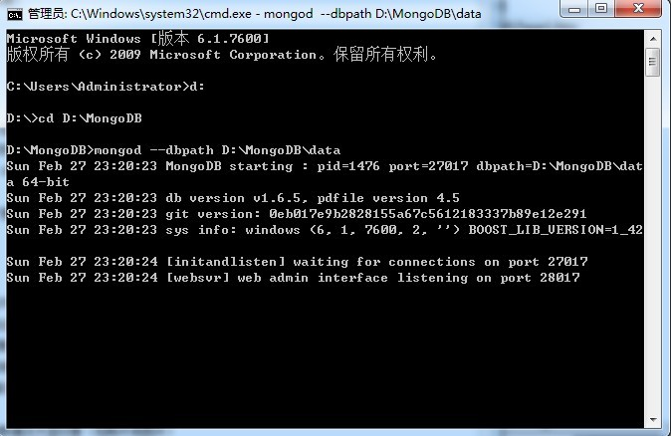
在浏览器输入：http://localhost:27017/，可以看到如下提示：
You are trying to access MongoDB on the native driver port. For http diagnostic access, add 1000 to the port number
如此，MongoDB数据库服务已经成功启动了。

四、后记
现在我们已经初步实现了MongoDB的安装和服务的启动工作。后面我们还有很多的工作，要使MongoDB能在我们的C#代码中被操作，还需要驱动，经常有朋友在网上copy代码后发现编译不通过，那估计是驱动不一致的问题了，下篇文章会详细讲解，未完待续。。

通过samus驱动实现基本数据操作
传统的关系数据库一般由数据库（database）、表（table）、记录（record）三个层次概念组成，MongoDB是由（database）、集合（collection）、文档对象（document）三个层次组成。MongoDB对于关系型数据库里的表，但是集合中没有列、行和关系概念，这体现了模式自由的特点。

一、关于MongoDB的驱动
MongoDB支持多种语言的驱动，在此我们只介绍C#的驱动。仅C#驱动都有很多种，每种驱动的形式大致相同，但是细节各有千秋，因此代码不能通用。比较常用的是官方驱动和samus驱动。samus驱动除了支持一般形式的操作之外，还支持linq方式操纵数据。各人比较喜欢这种方式。
官方驱动下载地址：点击下载
samus驱动下载地址：点击下载
本篇将从samus驱动入手讲解数据库访问，国际惯例，存取“Hello World!”。

二、通过samus驱动实现HelloWorld存取
在进行下述操作之前，请先确定MongoDB服务已经开启，不知道怎么开启服务，请看上篇。下载驱动，新建控制台项目，并添加对MongoDB.dll的引用，如果你下载的是驱动源码，编译一遍引用生成的DLL即可。
基本代码如下：
view sourceprint?
01 | //链接字符串
02 | string connectionString = "mongodb://localhost";

03
04 | //数据库名

05 | string databaseName = "myDatabase";
06

07 | //集合名
08 | string collectionName = "myCollection";

09
10 | //定义Mongo服务

11 | Mongo mongo = new Mongo(connectionString);
12

13 | //获取databaseName对应的数据库，不存在则自动创建
14 | MongoDatabase mongoDatabase = mongo.GetDatabase(databaseName) as MongoDatabase;

15
16 | //获取collectionName对应的集合，不存在则自动创建

17 | MongoCollection<Document> mongoCollection = mongoDatabase.GetCollection<Document>(collectionName) as MongoCollection<Document>;
18

19 | //链接数据库
20 | mongo.Connect();

21 | try
22 | {

23 | //定义一个文档对象，存入两个键值对
24 | Document doc = new Document();

25 | doc["ID"] = 1;
26 | doc["Msg"] = "Hello World!";

27
28 | //将这个文档对象插入集合

29 | mongoCollection.Insert(doc);
30

31 | //在集合中查找键值对为ID=1的文档对象
32 | Document docFind = mongoCollection.FindOne(new Document { { "ID", 1 } });

33
34 | //输出查找到的文档对象中键“Msg”对应的值，并输出

35 | Console.WriteLine(Convert.ToString(docFind["Msg"]));
36 | }

37 | finally
38 | {

39 | //关闭链接
40 | mongo.Disconnect();

41 | }
运行程序，成功打印helloword。同时，我们打开数据文件夹，发现多了两个文件“myDatabase.ns”和“myDatabase.0”。

三、小结
代码下载：http://files.cnblogs.com/lipan/MongoDB_001.rar
本篇简洁的讲解了基本存取操作，下篇将结合MVC框架通过MongoDB实现model层单个集合的基本增删查改操作。

在MVC模式下通过Jqgrid表格操作MongoDB数据

作者：李盼（Lipan）
出处：[Lipan] （http://www.cnblogs.com/lipan/）
版权声明：本文的版权归作者与博客园共有。转载时须注明本文的详细链接，否则作者将保留追究其法律责任。

